苏州大学实验报告
院系 | 计算机学院 |  | 年级专业 |  | 21计科 |  | 姓名 | 方浩楠 | 学号 | 2127405048
课程名称 |  | 大数据管理 |  |  |  |  |  |  | 成绩
指导教师 |  | 王晶晶 |  | 同组实验者 |  | 无 |  | 实验日期 | 2024.3.21

实 验 名 称 | 实验1

- 实验目的
本实验旨在通过使用Excel进行数据处理，掌握数据的中心趋势度量、分散趋势度量以及图形显示的方法和技巧。通过对学生成绩数据的处理和分析，了解不同统计量的计算方法及其在数据分析中的应用。

- 实验内容
1. 数据的中心趋势度量：
• 计算学生成绩数据的均值（算术平均值）、截尾均值、加权平均值、中位数、众数和中列数。
• 使用Excel函数如AVERAGE、TRIMMEAN、SUMPRODUCT、MEDIAN、MODE等进行计算。
2. 数据的分散趋势度量：
• 计算学生成绩数据的极差、四分位数（基于n-1和n+1）、样本方差、总体方差、样本标准差、总体标准差。
• 使用Excel函数如MAX、MIN、QUARTILE、VAR、VARP、STDEV、STDEVP等进行计算。
3. 数据的图形显示：
• 使用Excel绘制各种图表来展示数据，包括箱图、饼图、直方图和散点图。
• 通过图形化展示不同年龄段人群的分布、数学成绩的分布以及物流收货天数与客户满意度的关系。

- 实验步骤和结果
中心趋势度量:
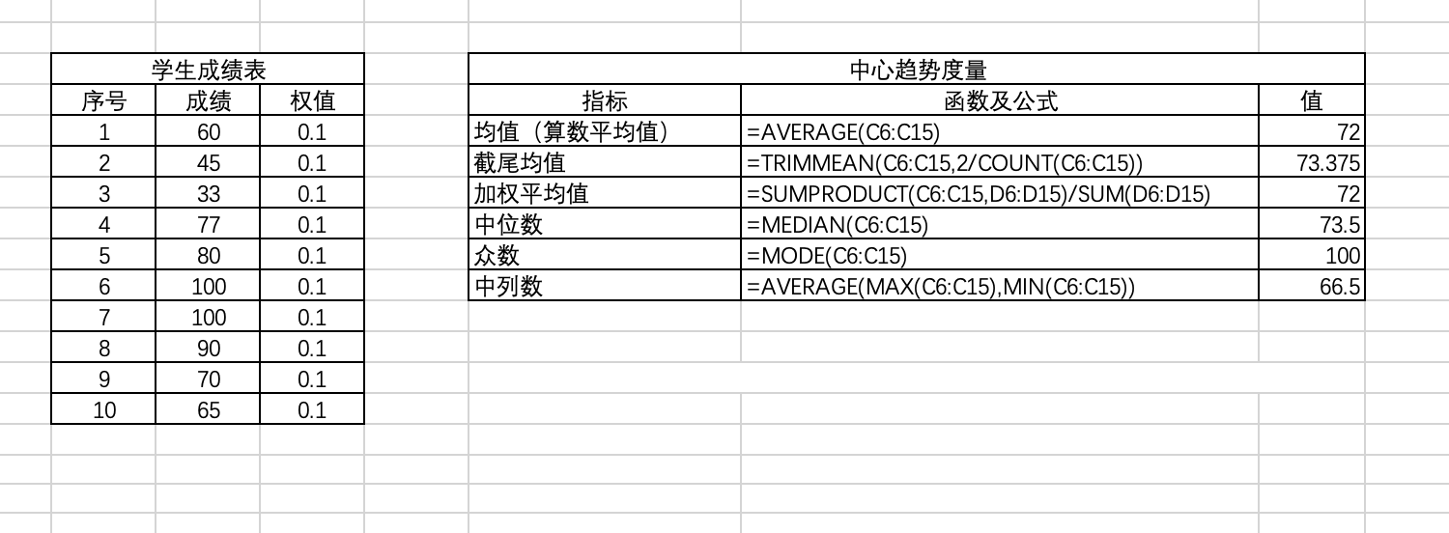

数据分散度量:
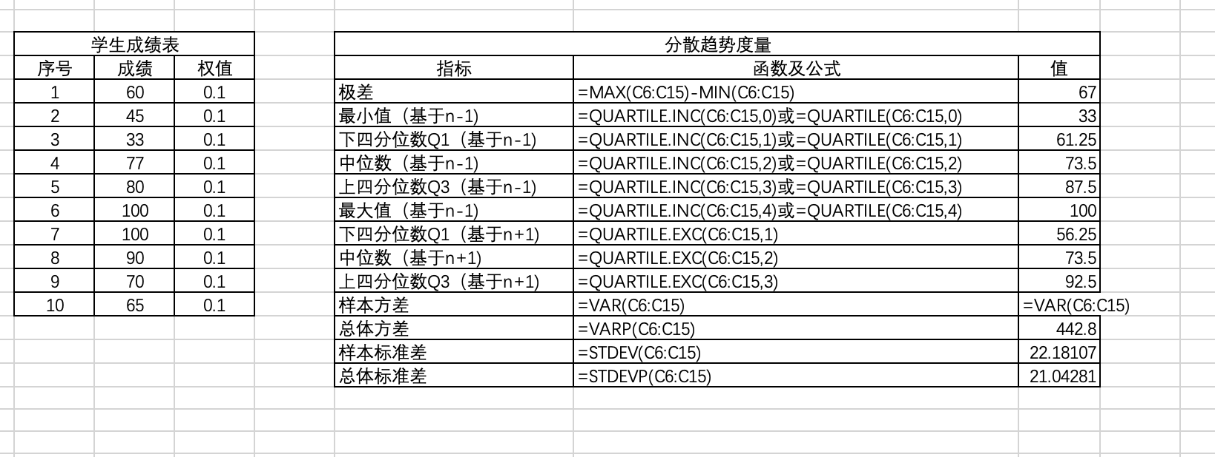
图形显示:
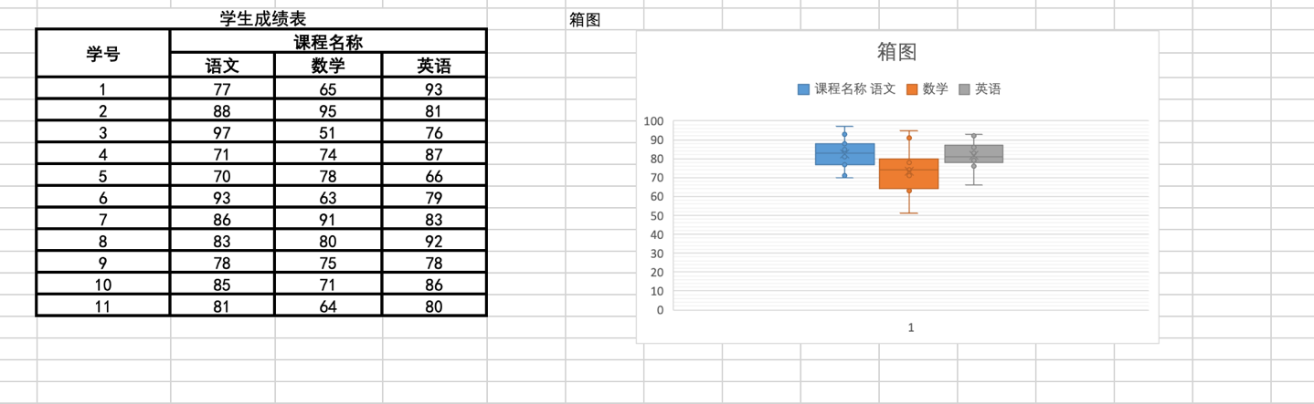
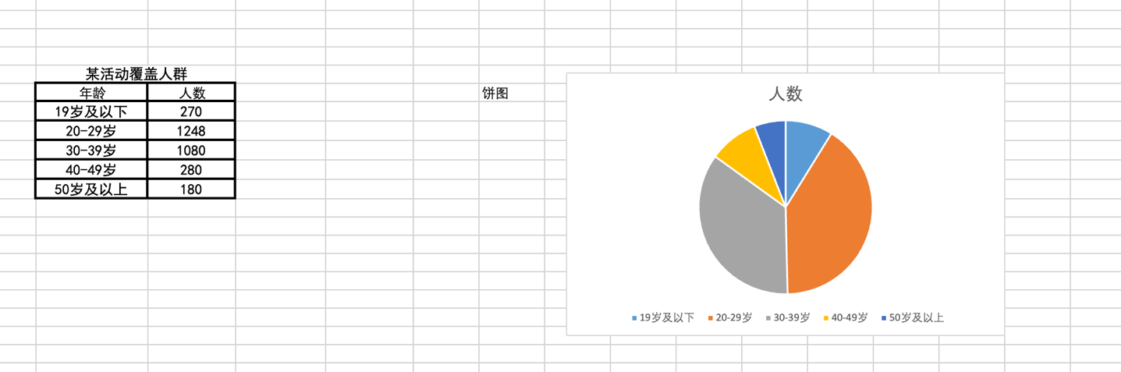
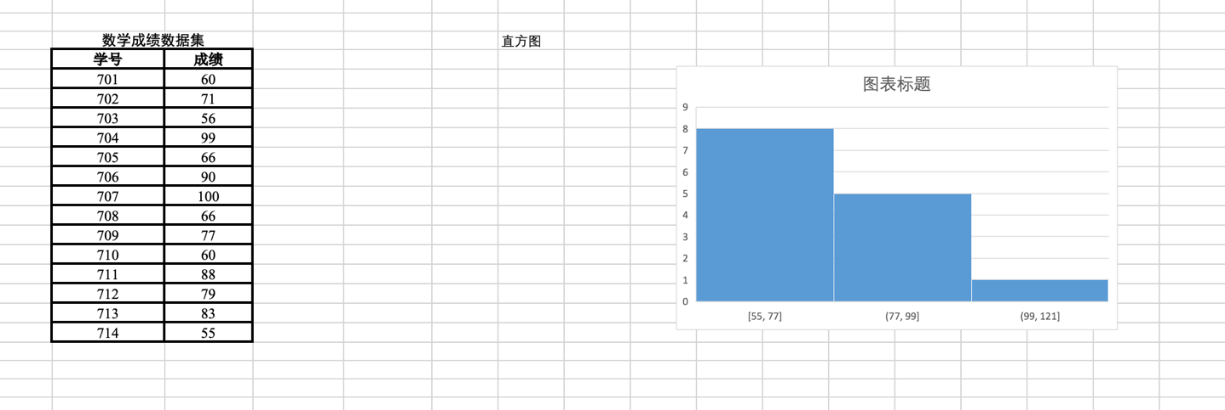
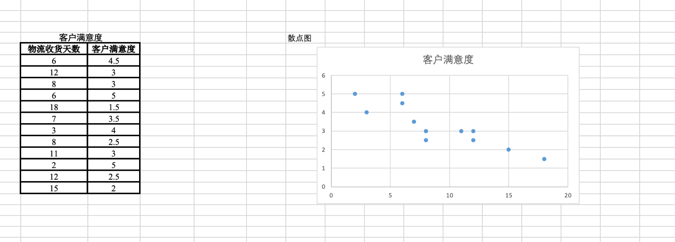

- 实验总结

通过本次实验，取得了以下几点收获和体会：

1. 数据的中心趋势度量：
• 我们计算了均值、截尾均值、加权平均值、中位数、众数和中列数等统计量。通过比较这些统计量，我们可以看出它们在描述数据集中值方面的异同。例如，众数和中位数对极端值不敏感，而算术平均值则容易受到极端值的影响。
• 使用Excel内置函数如AVERAGE、TRIMMEAN、SUMPRODUCT、MEDIAN、MODE等，我们能够高效地进行数据计算和分析，增强了对这些统计量计算方法的理解。
2. 数据的分散趋势度量：
• 我们计算了极差、四分位数、样本方差、总体方差、样本标准差和总体标准差等统计量。这些量度有助于我们了解数据的分散程度和变异情况。特别是四分位数和方差，它们提供了比极差更详细的数据信息。
• 通过使用Excel函数如MAX、MIN、QUARTILE、VAR、VARP、STDEV、STDEVP等，我们加深了对这些分散度量的计算原理和应用场景的认识。
3. 数据的图形显示：
• 我们绘制了箱图、饼图、直方图和散点图等多种图表。通过图形化展示数据，不仅直观地呈现了数据的分布特征，还便于我们发现数据中的模式和趋势。例如，箱图清晰地展示了数据的四分位数分布和极端值，饼图则展示了不同年龄段人群的比例分布。
• 掌握了Excel中各类图表的制作方法，增强了我们对数据可视化的理解和应用能力。

